

***Памятка***

***о порядке проведения итогового собеседования по русскому языку для ознакомления обучающихся и их родителей (законных представителей)***

***в 202302024 учебном году.***

1. Итоговое собеседование по русскому языку как условие допуска к ГИА по образовательным программам основного общего образования для обучающихся 9 классов проводится 14 февраля 2024 года. Результатом итогового собеседования является «зачёт» или «незачёт».

2. Для участия в итоговом собеседовании по русскому языку обучающиеся подают заявление в образовательные организации, в которых обучающиеся осваивают образовательные программы основного общего образования не позднее чем за две недели до начало проведения итогового собеседования. Окончание срока приема заявлений 31 января 2024 года.

3. Вход участников итогового собеседования по русскому языку в место проведения начинается с 08.30 по местному времени, а начало итогового собеседования в 09.00 часов. При себе необходимо иметь документ, удостоверяющий личность.

4. Если участник итогового собеседования по русскому языку опоздал на процедуру, он допускается к итоговому собеседованию по решению руководителя образовательной организации или ответственного лица.

5. Во время проведения итогового собеседования по русскому языку на рабочем столе участника помимо текстов, тем и заданий итогового собеседования могут находится: ручка, документ, удостоверяющий личность, лекарство. Иные вещи участники оставляют в специально выделенном учебном кабинете.

6. Для участников итогового собеседования по русскому языку с ОВЗ, детей-инвалидов продолжительность выполнения итогового собеседования по русскому языку увеличивается до 30 минут.

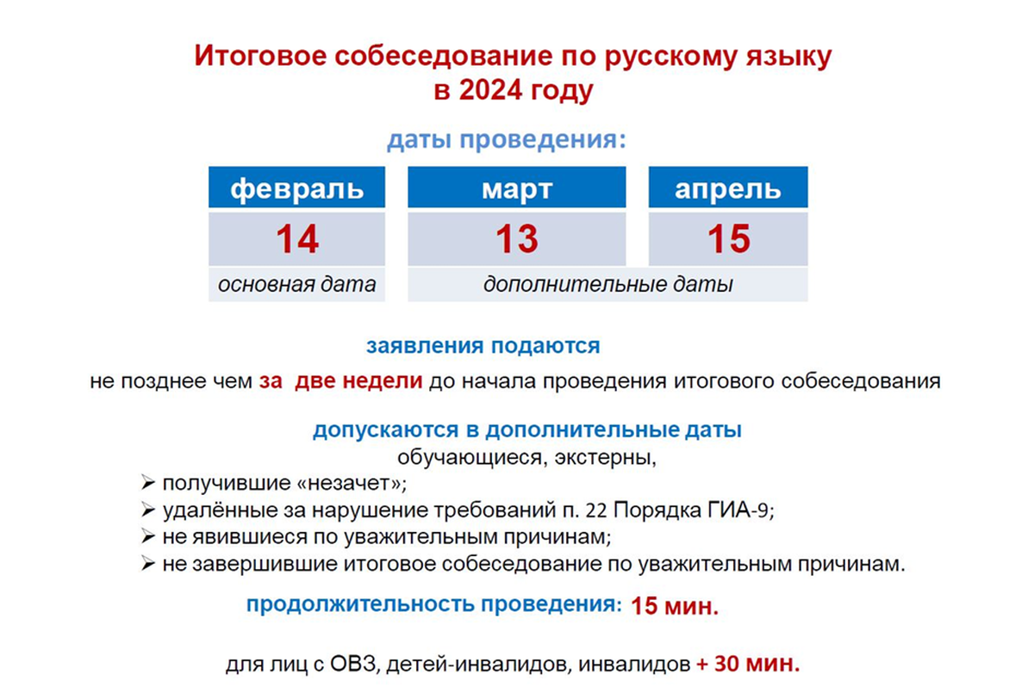

7. Повторно допускаются к итоговому собеседованию по русскому языку в дополнительные даты в текущем году (13 марта 2024 года и 15 апреля 2024 года).

8. Итоговое собеседование как допуск к ГИА – 9 носит бессрочный характер действия.

